Qtadb 源码简析

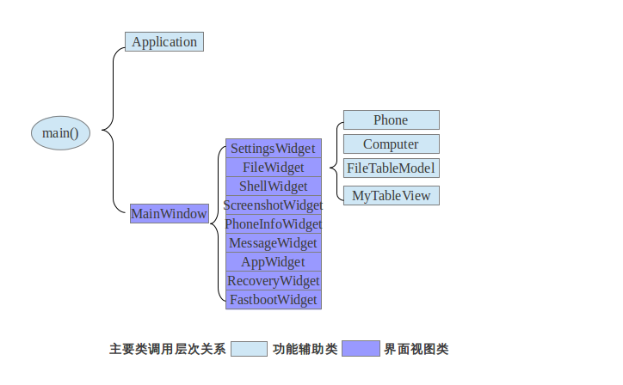
1、Main.cpp
Main 函数中 首先，调用Application类，声明一个Application变量，并配置程序的 语言；
Application a(argc, argv);
Application::setLanguage(lang, "res");

其次， 进行 sdk 路径 参数的配置。
然后，调用 MainWindow类
MainWindow w;
w.show();
最后 return a.exec(); 等待

2、Application 类
qtadb 中声明并实现了自己的 Application类，这个类继承自 Qapplication 类，主要是添加了国际化支持。其中 主要的方法是
void Application::loadTranslations(const QString& dir)

3、MainWindow 主界面类

这是程序的主界面类（mainwindow.ui）。这个类中 判断 是否已成功连接手机，成功 就显示随后的各个功能界面。MainWindow 主界面类中又调用其他的几个子界面类，主要的有如下的几个：

SettingsWidget *settingsWidget; //程序参数配置界面

FileWidget *fileWidget; //文件管理界面

ShellWidget *shellWidget; //Shell命令运行界面

ScreenshotWidget *screenshotWidget; //截屏界面

PhoneInfoWidget *phoneInfoWidget; //手机信息界面

MessageWidget *messageWidget; //短信管理界面

AppWidget *appWidget; //手机应用程序界面

在各个子界面中又会调用相关的功能辅助类，功能辅助类中 调用 adb 命令,以这种方式来获取手机的信息，或者对手机进行操作。下面以 FileWidget 类来做说明。

4、FileWidget 文件管理界面类

FileWidget文件管理界面类对应的 界面UI 是 fileWidget.ui.这个类 主要用来 获取手机 和PC 的文件系统的信息，并对这些文件进行操作。其中，主要用到下面这两个类：

Phone *phone; //获取手机的文件系统信息
Computer *computer; //获取pc 的文件信息。

Phone 类中有这么一个方法 bool makeDir(QString newDir)，这个方法是用来在手机上创建一个文件夹的。我以这个方法来做说明：

bool Phone::makeDir(QString newDir)
{
if ((this->getConnectionState() != RECOVERY) && (this->getConnectionState() != DEVICE))
return false;
QProcess *phone=new QProcess(this);
phone->setProcessChannelMode(QProcess::MergedChannels);
QString command;
newDir.prepend(this->getPath());
command="\""+this->sdk+"\""+"adb shell /data/busybox/busybox mkdir \""
+this->codec->toUnicode(newDir.toUtf8())+"\"";
phone->start(command);
phone->waitForReadyRead(-1);
QString outputLine=phone->readLine();
phone->terminate();
delete phone;
if (outputLine.contains(QRegExp("can.+t create directory")))
return false;
return true;
}

这个方法中主要的是调用了Qt类 Qprocess。QProcess类用于启动外部程序并与之通信，这里用它来执行 shell 命令。
adb shell /data/busybox/busybox mkdir ** //这行命令 用来在手机上创建一个文件夹

其中 busybox 是要预先在手机上安装的一个工具。

5、短信管理界面

短信模块的对应类是MessageWidget，初次调用是在MainWindow::showPageMessages()方法中：

this->messageWidget = new MessageWidget(this,ip);

QtAdb 中短信模块功能的实现包含两方面内容： 手机中的短信服务器， qtadb程序中的短信客户端。

手机中的短信服务器：就是预先在是手机中安装的QtADB.apk. 运行这个程序，就可以在手机中启动一个Soket服务，等待连接请求。并根据请求 返回数据。

QtAdb中的短信客户端 是通过QTcpServer 类来实现的。下面简要 分析一下：

首先，在MessageWidget类的构造函数中声明 一个 QtcpServer，并让它监听 4445端口。
这个QtcpServer 及端口是用来接收手机返回数据的端口。

MessageWidget::MessageWidget(QWidget *parent, QString clientIP) :
QWidget(parent),
ui(new Ui::MessageWidget)
{
ui->setupUi(this);
this->setLayout(ui->layoutMessages);
this->tcpServer.listen(QHostAddress::Any,4445);
this->clientIP = clientIP；
}

而要发送数据这是通过 MessageWidget::sendToClient（）这个函数

void MessageWidget::sendToClient(QString message)
{
QTcpSocket *socket = new QTcpSocket();
socket->connectToHost(this->clientIP,4444,QTcpSocket::ReadWrite)；
if (socket->waitForConnected(20000))
{
socket->write(message.toLatin1());
socket->waitForReadyRead(300);
socket->disconnectFromHost();
}
else
QMessageBox::warning(this,"connection problem", "connection to client failed", QMessageBox::Close);
delete socket;
}

